***Брейн-ринг***

***«Если хочешь быть здоров»***

**Цель:**обучение детей способам бережного отношения к собственному здоровью, приёмам сохранения здоровья.

**Задачи:**

* Образовательная: продолжить формирование основных правил здорового образа жизни, бережного, разумного отношения к своему здоровью.
* Развивающая: развивать внимание, мышление через активные формы работы, речь – через развернутые ответы обучающихся, умение работать в группе.
* Воспитательная: воспитывать сознательность, аккуратность, чистоплотность, приобщать к здоровому образу жизни, подвести к мысли о необходимости быть здоровым.

**Целевая группа:** 5-7 классы.

**Ход мероприятия**

Одного мудреца спросили: «Что является для человека наиболее ценным и важным в жизни: богатство или слава?» Как вы думаете, что он ответил? Подумав, мудрец ответил: «Ни богатство, ни слава не делают человека счастливым», - и затем добавил фразу, ставшую пословицей. «Здоровый нищий счастливее больного короля».

Как вы объясните смысл этого высказывания? (Лучше быть небогатым, но здоровым, чем иметь власть и деньги, но быть больным)

Быть здоровым очень важно. Только здоровый человек может в полной мере ощутить радость жизни. Ему легко учиться и работать, заниматься любимыми увлечениями.

Что нужно делать, чтобы быть здоровым? (Ответы детей)

Сегодня я, ребята, проведу брейн-ринг «Если хочешь быть здоров», который будет состоять из различных заданий, которые вам нужно будет выполнить. Для этого вам стоит разделиться на 2 команды, выбрать капитанов и придумать названия командам.

**1. Разминка (игра «ПРАВДА ЛИ …»)**

Хотите проверить свои знания по теме «Здоровье»? Тогда хлопните, если согласны с утверждением.

ПРАВДА ЛИ…

Что зарядка – это источник бодрости и здоровья? (да)

Что жвачка сохраняет зубы? (нет)

Что длительное нахождение за компьютером, мобильным телефоном полезны для зрения? (нет)

Что мыть руки нужно перед каждым приёмом пищи? (да)

Что отказаться от курения легко? (нет)

То, что когда зимой сразу нырнёшь в ледяную прорубь, то станешь закалённым? (нет)

Что взрослые чаще, чем дети, ломают ноги и руки? (нет)

Что курение более опасно для детей, чем для взрослых? (да)

Что простуда возникает в результате переохлаждения организма? (да)

Молодцы! А сейчас приступим к игре. Вы готовы? За каждый правильный ответ команда будет получать по 1 баллу.

**2. «Вопрос-ответ»**

1. Тому, кто начинает каждое утро с этого действия, надо в два раза меньше времени, чтобы собраться и настроиться на рабочий лад. Что это за действие? (Зарядка)

2. Как называется наука о чистоте тела? (Гигиена)

3. Тренировка организма холодом. (Закаливание)

4. Что даёт человеку энергию? (Еда)

5. Эти «отважные воины» в организме человека смело бросаются в «бой» с болезнетворными бактериями. Как они называются? (Антитела)

6. Его не купишь ни за какие деньги. (Здоровье)

7. Какие фрукты, овощи и растения используют для лечения простуды? (Лимон, чеснок, малина, липа, ромашка)

8. Мельчайший организм, переносящий инфекцию. (Микроб)

9. В этом состоянии люди проводят треть своей жизни. В Древнем Китае одной из страшнейших пыток было лишение человека этого состояния. Что это за состояние? (Сон)

10. Почему нельзя меняться одеждой, обувью, брать чужие головные уборы? (Можно заразиться кожными, инфекционными заболеваниями, вшами, грибковыми заболеваниями)

11. Такая вода по своему составу представляет собой сложный комплекс солей, макро – и микроэлементов, не зря её называют «живой водой». (Минеральная вода)

12. Овощ, который замедляет процесс старения организма человека. (Морковь)

13. Предмет личной гигиены, которым нужно пользоваться не реже 2-х раз в день. (Зубная щётка)

14. Заяц, воспитанный в клетке, умирает при первом быстром беге. Может ли такое приключиться с человеком? (Конечно, если нетренированный человек будет участвовать в соревнованиях по бегу)

15. Два мальчика. Один – каждое утро умывается холодной водой, другой – теплой. Кто из них реже болеет простудными заболеваниями? Почему? (Холодная вода – средство закаливания, поэтому реже болеет первый мальчик)

16. Почему, поиграв с животными, необходимо вымыть руки с мылом, даже не дожидаясь еды? (На шерсти животного могут находиться яйца глистов и множество микробов, которые могут привести к серьезным заболеваниям)

**3. «Пословицы и поговорки»**

1. Двигайся больше – проживёшь … дольше

2. Чисто жить – здоровым … быть

3. Кто аккуратен – тот людям … приятен

4. Зелень на столе – здоровье на … 100 лет

5. Не пеняй на соседа, когда спишь … до обеда

6. Где здоровье, там и … красота

7. Хлеб на ноги ставит, а вино … валит

8. Кто курит табак, тот сам себе … враг

9. Табак здоровье разрушает и ума … не прибавляет

10. Кто спортом занимается – тот силы … набирается

11. Здоровье сгубишь – новое … не купишь

12. Береги платье снову, а здоровье … смолоду

**4. «Алфавит здоровья» (разгадывание кроссворда)**

Какие продукты являются наиболее полезными для нашего здоровья? (Овощи, фрукты, ягоды)

Сейчас вы получите кроссворды, где зашифрованы названия фруктов, овощей и ягод. За пять минут найдите на данных листах как можно больше ягод, фруктов и овощей. Та команда, которая больше найдет овощей, фруктов и ягод за 5 минут, получит 10 баллов.

*Ответы к кроссворду:* морковь, помидор, огурец, тыква, лук, капуста, апельсин, мандарин, лимон, яблоко, виноград, слива, арбуз, кукуруза, перец, гранат, груша, картофель, свёкла, ананас, вишня, дыня, черешня, клубника, банан, манго.

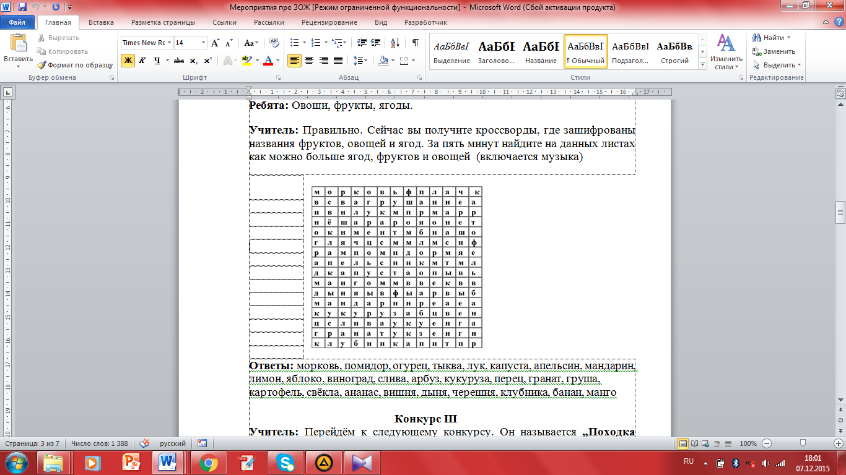

**5. «Олимпийские игры»**

Сейчас я буду задавать вам вопросы, связанные с Олимпийскими играми. За правильный ответ на вопрос команда будет получать 3 балла.

1. Очень долгое время на Олимпийских играх в Древней Греции был один-единственный вид легкой атлетики. Какой? (Бег)

2. Изобретатель этой вещи предсказывал своему открытию 2 области применения – доставка почты и средство для похудения. Назовите этот предмет. (Велосипед)

3. Какую награду получал победитель Олимпийских игр в древности? (Лавровый венок)

4. Каких птиц традиционно выпускают на открытии Олимпийских игр? (Голубей)

**6. «Анаграммы» (слово, образованное путём перестановки букв, составляющее другое слово)**

Ребята, это последний этап нашего сегодняшнего брейн-ринга. Вам предстоит собрать слово, связанное со здоровьем. За каждое слово команда получает по 5 баллов.

-ЛКАЗАКА (закалка)

-ЛКАПРОГУ (прогулка)

-ЗКУЛЬФИТРАУ (физкультура)

-ДКАЗАРЯ (зарядка)

**7. Подведение итогов.**

**8. Заключительное слово.**

Всех благодарю за работу и желаю вам:

никогда не болеть;

правильно питаться;

быть бодрыми;

вершить добрые дела.